

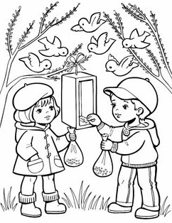
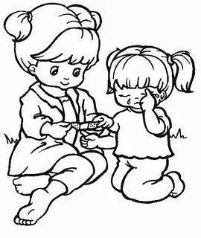




«ВОСПИТЫВАЕМ ДОБРОТОЙ!»

Добрым быть совсем, совсем непросто,
Не зависит доброта от роста…
Доброта приносит людям радость
И взамен не требует награды.

Воспитание у детей доброты начинается в семье. В данном вопросе очень важна сама атмосфера в доме. Стремление к доброте рождается из взаимоуважения, заботы, осознания ценности добра. Самым важным моментом в воспитании доброты у ребенка является личный пример самих родителей.
Именно на Ваших примерах воспитываются дети, они как губка впитывают ваше мнение, поведение и ваше отношение к доброте.
В первую очередь нужно приучать
ребёнка быть внимательным
к родным. Учим помогать родителям по дому. К примеру, может помочь помыть посуду, нести часть покупок
из магазина – например, буханку хлеба, а как интересно орошать из пульверизатора комнатные растения. Вытирать пыль, пылесосить и пробовать мыть полы – тоже под силу дошколятам.
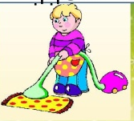

С младшего дошкольного возраста детей, прежде всего, надо приучать делиться игрушками с друзьями. Находясь в детском социуме, малыш не может быть замкнутым в своем «маленьком мире», он общается со
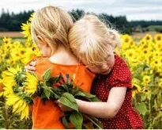

сверстниками и поделится своей любимой игрушкой – эта первая ступень к доброте: поделишься ты, поделятся и с тобой.
Впервые ребенок узнает о том, что есть добро и есть зло на страницах сказок, в достаточно раннем возрасте. Он уже начинает понимать, что добрые поступки всегда вознаграждаются, а зло обязательно будет наказано. Именно так дети учатся быть друг к другу добрее, снисходительнее, помогать тем, кто оказался в беде и нуждается в помощи.

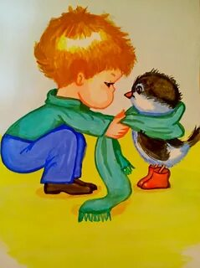
Любовь к природе и живым существам так же развивает в ребенке самые хорошие качества: доброту, отзывчивость, щедрость. С этой точки зрения важно приобщать ребенка к выращиванию растений (дома и за городом), прогулкам на природе, уходу за братьями нашими меньшими.
ИГРА «ХОРОШИЙ ПОСТУПОК». Предложите ребенку хотя бы раз в день совершать нечто хорошее. Например, приятные сюрпризы знакомым: подарить кому-то букетик дачных цветов, угостить ребят во дворе домашним печеньем, сделать открытку с пожеланиями кому-либо, разучить песенку для бабушки. Лучше всего – когда у ребёнка появится привычка делать приятные сюрпризы людям просто так.
Самое главное в воспитании – приучить малыша получать удовольствие от того, что он оказывает помощь или заботится о ком-то. Захваливать не следует. Здесь достаточно обычного одобрения: такое поведение должно стать для ребёнка повседневной нормой.

